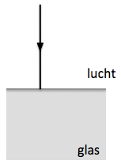
HUISWERK BREKING
Opdracht 1

Neem de situatie in de tekening hiernaast over.
De lichtstraal hiernaast heeft een invalshoek van .....⁰.
Teken het verdere verloop van de lichtstraal.
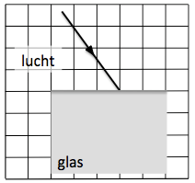
Opdracht 2
Teken de situatie hiernaast over in je schrift en teken het verloop van de lichtstraal.

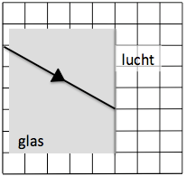
Opdracht 3

Teken de situatie hiernaast over in je schrift en teken het verloop van de lichtstraal.

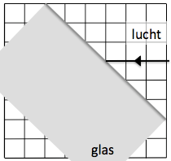
Opdracht 4

Teken de situatie hiernaast over in je schrift en teken het verloop van de lichtstraal.

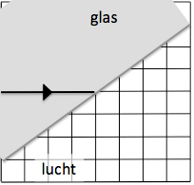
Opdracht 5

Teken de situatie hiernaast over in je schrift en teken het verloop van de lichtstraal.

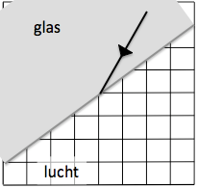
Opdracht 6
In de situatie hiernaast is de grenshoek bereikt
Teken de situatie hiernaast over in je schrift en teken het verloop van de lichtstraal.

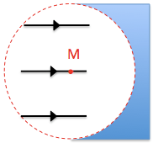
Opdracht 7

Teken de situatie hiernaast over in je schrift en
teken het gehele verloop van de lichtstralen.
LET OP de lichtstralen gaan ook het voorwerp weer uit.

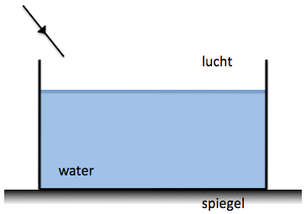
Opdracht 8
Neem de situatie hiernaast over en teken het gehele verloop van de lichtstraal.
Dus het water in en dan via de spiegel het water weer uit.

Opdracht 9
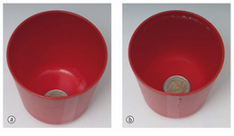
Ildiz legt een munt in een bekertje.
Ze schuift het bakje bij zich vandaan tot ze het muntje net nog ziet (foto a).
Als ze het bekertje met water vult, ziet ze het muntje weer bijna volledig tevoorschijn komen.( foto b).
Teken wat er bij beide situaties precies gebeurt met het licht dat van het muntje af komt en naar de ogen van Ildiz gaat.

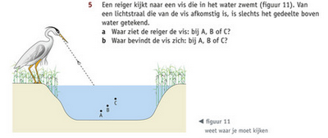
Opgave 10

Een reiger kijkt naar een vis die in het water zwemt.
Van de lichtstraal die uit het water komt en dus van de vis afkomstig is, is slechts het gedeelte boven water getekend. (zie tekening hiernaast)
a] Waar ziet de reiger de vis ?
b] Waar bevindt de vis zich ?

